深圳大学与慕尼黑工业大学和比利时安特卫普皇家美术学院
两所国际名校签署合作协议

二月二十六日，在德国慕尼黑设计营商周“深圳设计日”开幕式上，深圳大学与慕尼黑工业大学合作签约仪式在宝马世界国际会议厅举行，慕尼黑工业大学副校长孟立秋教授，深圳大学副书记邢锋教授分别代表两校签署了合作办学协议。
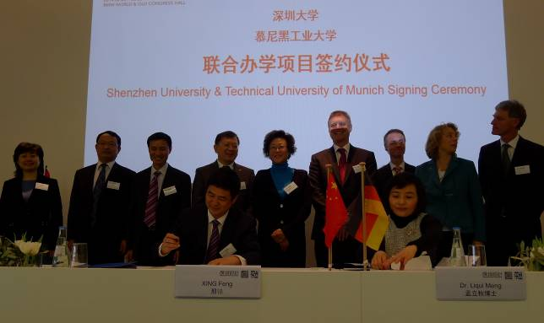
此次“深圳设计日”活动由深圳市吴以环副市长带队，政府相关职能部门、企业与由市教育局和我校邢锋、杨平、吴洪、邹明所组成的教育三个代表团前往参加，重点是在慕尼黑设计营商周这一国际重要活动上介绍和推广深圳这座中国首个被联合国教科文组织授予的“设计之都”城市，以及深圳的设计文化、设计产业与设计教育的整体发展状况。“深圳设计日”由论坛、合作签约、展览等系列活动构成。
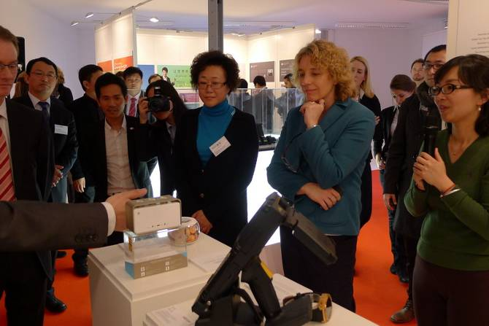
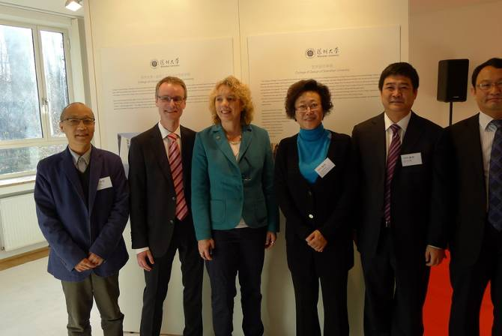
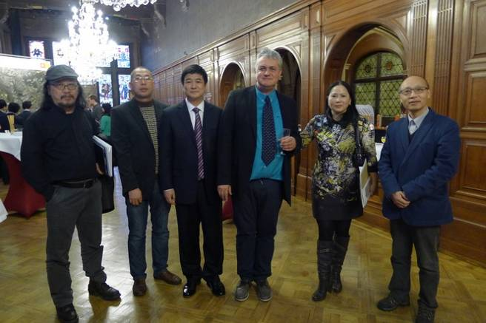
在“深圳设计日”的论坛上，吴以环副市长向与会中德各界代表介绍了一个环境优美、充满创意、孕育梦想和成就梦想的深圳，并期望和欢迎中、德这两个最具活力、创意和经济最发达的城市加强合作共赢未来。接着由慕尼黑和深圳两地职能部门、著名设计企业代表和设计师分别做了演讲。中国驻慕尼黑总领馆、巴伐利亚州、慕尼黑市相关部门、高校和设计界近两百名嘉宾参加了开幕活动及论坛。论坛结束后双方各界代表就进一步深入合作举行了座谈。
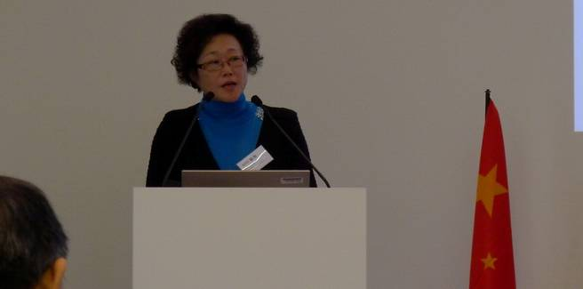
当天下午，在慕尼黑Old Congress Hall展厅举行深圳设计展的开幕仪式，展览作品由深圳原创工业设计产品、深圳大学艺术设计学院设计教育、深圳现代设计博物馆和深圳大学（盐田）工业设计特色学院的展示，设计学院院长吴洪教授在展览现场向出席开幕式的嘉宾们就深圳大学的设计教育，深圳大学（盐田）工业设计特色学院建设，中国第一所现代设计博物馆“深圳现代设计博物馆”的组建过程、功能、举办过重大设计展览活动和此次前来慕尼黑举行交流展推介等内容做了生动、详实的介绍，深圳的设计文化、设计作品和设计教育成果得到了中德嘉宾和观众们好评，据预先登记统计，将有7000多名观众参观该展览。在展览开幕式活动期间，吴洪院长和邹明副院长与慕尼黑工业大学艺术设计学院、慕尼黑应用艺术大学工业设计系及宝马设计中心等相关专业人士进行交流，商讨双方合作意向并同宝马设计总监约定在今年10月左右来深大艺术设计学院进行短期设计课程教学。
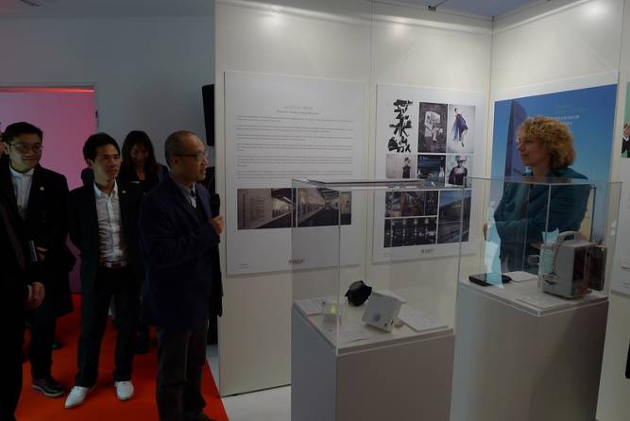

2月27日由吴以环副市长带领深圳教育代表团来到德国魏玛现代设计教育起源的包豪斯大学考察访问，参观该校建筑学院和艺术设计学院，并与院长和教授们进行了交流，深圳大学与包豪斯大学的办学合作协议在进一步的磋商之中。
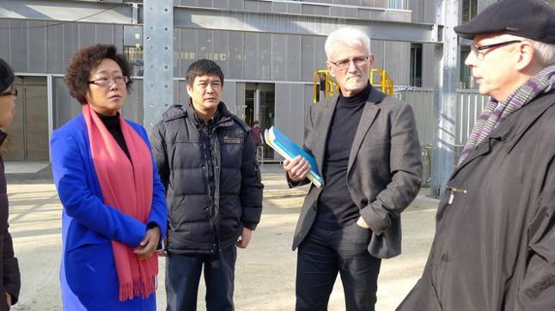
2月28日代表团到达比利时安特卫普市，安特卫普副市长KOEN KENNIS 先生在市政厅接待了来自深圳的朋友，吴以环副市长与其进行了友好的交谈。在两位市长的见证下，深圳大学副书记邢锋教授与安特卫普皇家美术学院—这座具有350年历史并培养出向鲁本斯和梵高等一批艺术巨人的国际名校的院长ERIC教授签定了两校合作办学的协议。
